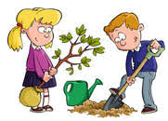

Skanör maj 2018

Trädgårdsdag maj 2018

Som vi tidigare informerat blir det en trädgårdsdag lördagen den 5 maj. Vi samlas vid gäststugan klockan 10.00 för en genomgång av de arbetsuppgifter vi behöver utföra.

Vi har planerat att hålla på fram till lunch. Efter detta tänkte vi ha en enkel korvgrillning om väder och vind tillåter. Det bjuds också på kaffe med tilltugg.

Vi har gjort en rundvandring med vår trädgårdsskötare Henrik och vi kan konstatera att allt är i gott skick. Detta gäller den allmänna skötseln. Arbetet vi gjorde i höstas med att klippa träd och buskar har gjort stor nytta och ordningen håller fortfarande i sig.

Den goda allmänna ordningen som nu råder gör att vi kan fokusera på lite enklare trädgårdsarbete. Vi ska rensa ogräs vid husgrunder och garagelängor samt på andra ställen där detta ska bort. En del buskar/träd behöver klippas ytterligare så att Henrik kommer in under dem med sin gräsklippningsmaskin. På en del ställen kan det förekomma oönskad växtlighet som vi ska ta bort.

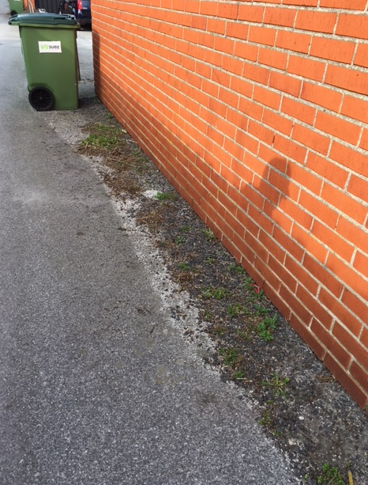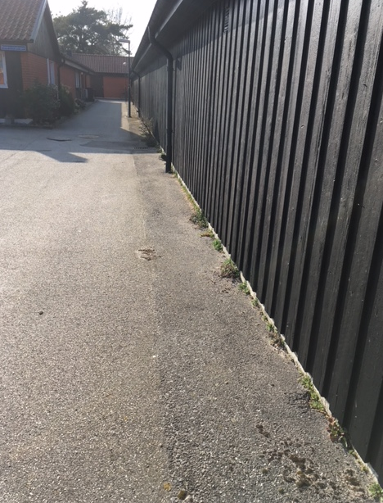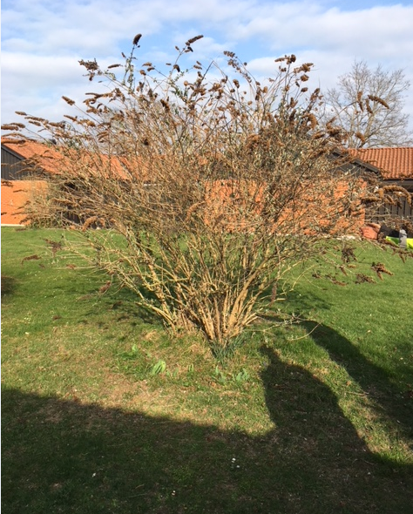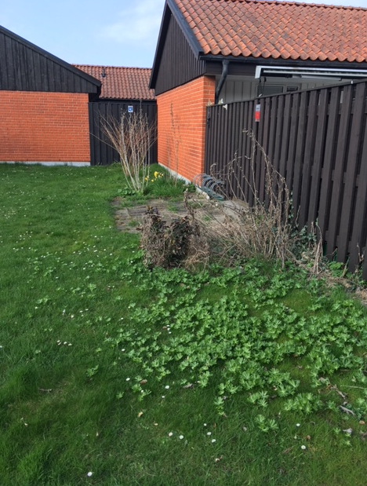

OBS! Vi har inga möjligheter att frakta bort trädgårdsavfall från privata trädgårdar.

Vi ser fram emot en trevlig arbetsdag på våra grönområden.

Med vänliga hälsningar
Styrelsen

